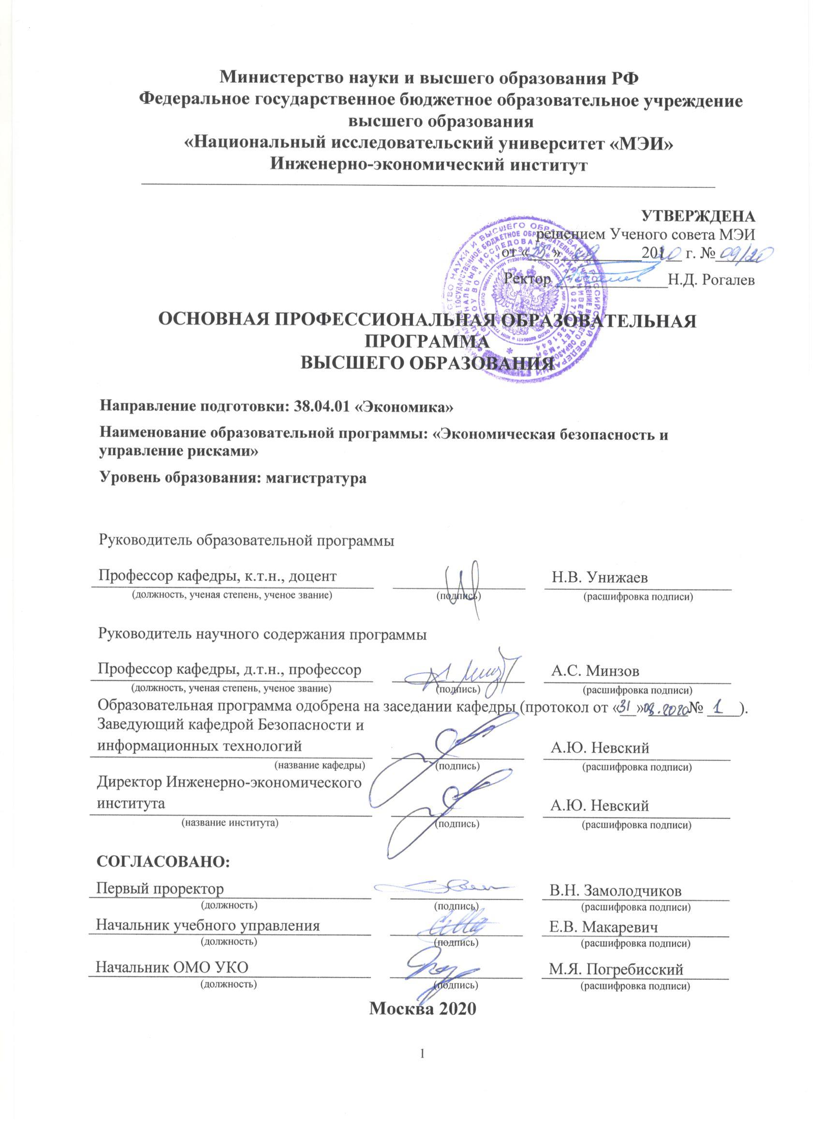

Раздел 1. ОБЩИЕ ПОЛОЖЕНИЯ
  - Определение и состав основной профессиональной образовательной программы
Основная профессиональная образовательная программа (далее – образовательная программа), реализуемая в ФГБОУ ВО «Национальный исследовательский университет «МЭИ» (далее – МЭИ), представляет собой комплект документов, разработанный и утвержденный в соответствии с Федеральным государственным образовательным стандартом высшего образования, актуализированным с учетом профессиональных стандартов, по направлению подготовки 38.04.01 Экономика высшего образования, утвержденный приказом Минобрнауки России от «11» августа 2020 г. № 939, зарегистрированным в Минюсте России «26» августа 2020 г., регистрационный номер 59459.
Образовательная программа представляет собой комплекс основных характеристик образования (объем, содержание, планируемые результаты), организационно-педагогических условий, форм аттестации, который представлен в виде общей характеристики программы, учебного плана, календарного учебного графика, рабочих программ дисциплин (модулей), программ практик, программы государственной итоговой аттестации, оценочных средств, методических материалов.
Образовательная программа позволяет осуществлять обучение инвалидов и лиц с ограниченными возможностями здоровья.

  - Нормативные документы
- Федеральный закон от 29 декабря 2012 года № 273-ФЗ «Об образовании в Российской Федерации» (с последующими дополнениями и изменениями);
- Федеральный государственный образовательный стандарт по направлению подготовки 38.04.01 Экономика высшего образования, утвержденный приказом Минобрнауки России от «11» августа 2020 г. № 939 (далее – ФГОС ВО);
- Порядок организации и осуществления образовательной деятельности по образовательным программам высшего образования – программам бакалавриата, программам магистратуры, программам специалитета, утвержденный приказом Минобрнауки России от 05 апреля 2017 года № 301 (далее – Порядок организации образовательной деятельности);
- Порядок проведения государственной итоговой аттестации по образовательным программам высшего образования – программам бакалавриата, программам специалитета и программам магистратуры, утвержденный приказом Минобрнауки России от 29 июня 2015 г. № 636;
- Положение о практике обучающихся, осваивающих основные профессиональные образовательные программы высшего образования, утвержденное приказом Минобрнауки России от 27 ноября 2015 г. № 1383.
- Устав МЭИ;
- Локальные акты МЭИ;
- Профессиональные стандарты (Специалист по управлению рисками. Утвержден приказом Министерства труда и социальной защиты РФ от 7.09.2015 г. № 591н; Бизнес-аналитик Утвержден приказом Министерства труда и социальной защиты РФ от 25.09.2018 г. № 592н; Специалист по финансовому мониторингу (в сфере противодействия легализации доходов, полученных преступным путем, и финансированию терроризма). Утвержден приказом Министерства труда и социальной защиты РФ от 24.05.2015 № 512н).

  - Перечень сокращений
з.е. | – | зачетная единица
ОПК | – | общепрофессиональная компетенция
ОС | – | оценочное средство
ОТФ | – | обобщенная трудовая функция
ПД | – | профессиональная деятельность
ПК | – | профессиональная компетенция
ПС | – | профессиональный стандарт
ПООП | – | примерная основная образовательная программа по направлению подготовки
УК | – | универсальная компетенция
ФГОС ВО | – | федеральный государственный образовательный стандарт высшего образования

Цель образовательной программы
Основная цель образовательной программы - подготовка системных, творчески и критически мыслящих специалистов, способных к анализу сложных проблем развития национальной, региональной экономики, экономики предприятия (организации), умеющих в рамках аналитической и организационно-управленческой деятельности разрабатывать практические мероприятия по обеспечению экономической безопасности, разработки рекомендаций, обоснованных предложений по совершенствованию системы экономической безопасности с учетом стратегических целей развития хозяйствующего субъекта.

  - Форма обучения: очная.

  - При реализации образовательной программы применяется электронное обучение.
При реализации образовательной программы применяется дистанционные образовательные технологии.

  - Образовательная программа реализуется МЭИ самостоятельно

  - Язык обучения: русский

Срок получения образования: по очной форме – 2 года.

1.10. Объем образовательной программы – 120 з.е.
Величина зачетной единицы устанавливается в объеме 27 астрономических часов (36 академических часов).

1.11. Области и(или) сферы профессиональной деятельности выпускника
Области и(или) сферы профессиональной деятельности выпускников:
08 Финансы и экономика (в сферах: исследований, анализа и прогнозирования социально-экономических процессов и явлений на микроуровне и макроуровне в экспертно-аналитических службах (центрах экономического анализа, правительственном секторе, общественных организациях); операций на финансовых рынках, включая управление финансовыми рисками; внутреннего и внешнего финансового контроля и аудита, финансового консультирования).
Выпускники могут осуществлять профессиональную деятельность в других областях профессиональной деятельности и (или) сферах профессиональной деятельности при условии соответствия уровня их образования и полученных компетенций требованиям к квалификации работника.

1.12. Объект(ы) профессиональной деятельности выпускника
Объектами профессиональной деятельности выпускников, освоивших образовательную программу, являются:
- поведение хозяйствующих агентов, их затраты и результаты;
- функционирующие рынки;
- финансовые и информационные потоки;
- производственные и научно-исследовательские процессы.

1.13. Типы задач профессиональной деятельности выпускника
Типы задач профессиональной деятельности, к которым готовятся выпускники, освоившие образовательную программу:
- аналитический;
- научно-исследовательский;
- организационно-управленческий.

Раздел 2. СТРУКТУРА ОБРАЗОВАТЕЛЬНОЙ ПРОГРАММЫ
Учебный план определяет перечень и последовательность освоения дисциплин, практик, промежуточной и государственной итоговой аттестаций, их трудоемкость в зачетных единицах и академических часах, распределение контактной работы обучающихся с преподавателем (в том числе лекционные, практические, лабораторные виды занятий, консультации) и самостоятельной работы обучающихся.
Календарный учебный график определяет сроки и периоды осуществления видов учебной деятельности, включая промежуточную и государственную итоговую аттестацию (ГИА), и периоды каникул.
Учебный план и календарный учебный график представлены в приложении к образовательной программе (приложения 1 и 2 соответственно).
Аннотации всех учебных дисциплин представлены в приложении 3 к образовательной программе.
Аннотации всех практик представлены в приложении 4 к образовательной программе.
Комплект рабочих программ дисциплин, практик и ГИА представляет собой самостоятельный компонент образовательной программы. Оценочные материалы являются приложениями к рабочим программам дисциплин, практик и ГИА.
Государственная итоговая аттестация является обязательной и осуществляется после освоения всех предусмотренных образовательной программой дисциплин и практик в полном объеме. ГИА включает в себя подготовку к процедуре защиты и защиту выпускной квалификационной работы.
Аннотация ГИА представлена в приложении 5 к образовательной программе.

Раздел 3. ПЛАНИРУЕМЫЕ РЕЗУЛЬТАТЫ ОСВОЕНИЯ ОБРАЗОВАТЕЛЬНОЙ ПРОГРАММЫ
В результате освоения образовательной программы у выпускника должны быть сформированы следующие компетенции:

3.1. Универсальные компетенции выпускников и индикаторы их достижения

Категория универсальной компетенции | Код и наименование универсальной компетенции | Код и наименование индикатора достижения универсальной компетенции
Системное и критическое мышление | УК-1. Способен осуществлять критический анализ проблемных ситуаций на основе системного подхода, вырабатывать стратегию действий. | УК-1.1. Выполняет поиск необходимой информации, ее критический анализ и обобщает результаты анализа для решения поставленной задачи.  УК-1.2. Анализирует проблемную ситуацию и осуществляет ее декомпозицию на отдельные задачи.  УК-1.3. Вырабатывает стратегию решения поставленной задачи.
Разработка и реализация проектов | УК-2. Способен управлять проектом на всех этапах его жизненного цикла. | УК-2.1. Участвует в управлении проектом на всех этапах жизненного цикла.
Командная работа и лидерство | УК-3. Способен организовывать и руководить работой команды, вырабатывая командную стратегию для достижения поставленной цели. | УК-3.1. Демонстрирует понимание принципов командной работы.  УК-3.2. Руководит членами команды для достижения поставленной цели.
Коммуникация | УК-4. Способен применять современные коммуникативные технологии, в том числе на иностранном(ых) языке(ах), для академического и профессионального взаимодействия. | УК-4.1. Осуществляет академическое и профессиональное взаимодействие, в том числе на иностранном языке.  УК-4.2. Переводит академические тексты (рефераты, аннотации, обзоры, статьи и т.д.) с иностранного языка или на иностранный язык.  УК-4.3. Использует современные информационно-коммуникативные средства для коммуникации.
Межкультурное взаимодействие | УК-5. Способен анализировать и учитывать разнообразие культур в процессе межкультурного взаимодействия. | УК-5.1. Демонстрирует понимание особенностей различных культур и наций.  УК-5.2. Выстраивает социальное взаимодействие, учитывая общее и особенное различных культур и религий.
Самоорганизация и саморазвитие (в том числе здоровьесбережение) | УК-6. Способен определять и реализовывать приоритеты собственной деятельности и способы ее совершенствования на основе самооценки. | УК-6.1. Оценивает свои ресурсы и их пределы (личностные, ситуативные, временные), оптимально их использует для успешного выполнения порученного задания.  УК-6.2. Определяет приоритеты личностного роста и способы совершенствования собственной деятельности на основе самооценки.

3.2. Общепрофессиональные компетенции выпускников и индикаторы их достижения
Категория общепрофес-сиональных компетенций | Код и наименование общепрофессиональной компетенции | Код и наименование индикатора достижения общепрофессиональной компетенции
Информационная культура | ОПК-1. Способен применять знания (на продвинутом уровне) фундаментальной экономической науки при решении практических (или) исследовательских задач. | ОПК-1.1. Использует методологию экономической науки для обоснования решений по обеспечению экономической безопасности предприятия (организации).
Фундаментальная подготовка | ОПК-2 Способен применять продвинутые инструментальные методы экономического анализа в прикладных и (или) фундаментальных исследованиях. | ОПК-2.1. Применяет методы математического моделирования экономических явлений и систем на основе статистических данных.
Теоретическая и практическая профес-сиональная подготовка | ОПК-3. Способен обобщать и критически оценивать научные исследования в экономике. | ОПК-3.1 Использует принципы обобщения и критической оценки научных результатов, полученных отечественными и зарубежными исследователями.  ОПК-3.2. Выявляет актуальность и перспективные направления исследования.  ОПК-3.3. Способен проводить самостоятельные исследования в соответствии с разработанной программой и представлять их результаты в виде доклада или научной статьи.
 | ОПК-4. Способен принимать экономические и финансово обоснованные организационно-управленческие решения в профессиональной деятельности и нести за них ответственность. | ОПК-4.1. Способен принимать организационно-управленческие решения в профессиональной деятельности.
 | ОПК-5. Способен использовать современные информационные технологии и программные средства при решении профессиональных задач. | ОПК-5.1. способен применять информационные технологии для решения аналитических и исследовательских профессиональных задач.

3.3. Профессиональные компетенции выпускников
Профессиональные компетенции, устанавливаемые образовательной программой, формируются на основе профессиональных стандартов, соответствующих профессиональной деятельности выпускников (при наличии), а также, при необходимости, на основе анализа требований к профессиональным компетенциям, предъявляемых к выпускникам на рынке труда, обобщения отечественного и зарубежного опыта, проведения консультаций с ведущими работодателями, объединениями работодателей отрасли, в которой востребованы выпускники, иных источников.
Компетентностно-формирующая часть учебного плана, определяющая этапы формирования компетенций дисциплинами, практиками учебного плана, представлена в приложении 6 к образовательной программе.
Результаты выбора и анализа профессиональных стандартов для учета в образовательной программе представлены в приложениях 7 и 8 соответственно.
В открытом доступе приложения 6-8 не представляются.

Код и наименование профессиональной компетенции | Код и наименование индикатора достижения профессиональной компетенции
ПК-1 Способность принимать участие в разработке, внедрению, эксплуатации и поддержанию устойчивого функционирования интегрированной системы управления рисками | ПК-1.1. Способен проводить сбор и анализ информации от различных источников для решения сложных проблем управления рисками.  ПК-1.2. Способен управлять финансовыми рисками в системе экономической безопасности.  ПК-1.3. Способен готовить материалы отчетов для руководства организации по уровню рисков, работе с рисками и предложений по управлению рисками.
ПК-2 Способность применять аналитическое обеспечение при управлении изменениями в организации | ПК-2.1. Способен к проведению инструментальных исследований направленных на установление пороговых значений опасных факторов, влияющих на состояние экономической безопасности.  ПК-2.2. Способен выполнять мониторинг и анализ информации баз банных при оценке эффективности обеспечения экономической безопасности в организации.  ПК-2.3. Способен применять информационные технологии в объеме необходимом для целей бизнес-анализа.  ПК-2.4. Способен анализировать внутренние (внешние факторы) и условия, влияющие на деятельность организации.  ПК-2.5. Способен готовить и предоставлять аналитические материалы бизнес-анализа различными способами.
ПК-3 Способность к проведению финансовых расследований в организации | ПК-3.1. Способен планировать, организовывать и проводить мероприятия по предупреждению правонарушений в экономической сфере.  ПК-3.2. Способен выполнять сбор и анализ информации о финансовых операциях и сделках при проведении расследований подозрительной деятельности.
ПК- 4 Способность к организации экономической безопасности и управлению системой экономической безопасности предприятия | ПК-4.1. Способен выполнять анализ и оценку причин негативного влияния на экономическую стабильность, уровень конкурентоспособности и принятию мер по минимизации рисков утраты ресурсов организации.  ПК-4.2. Способен выполнять мониторинг и анализ нормативной базы и законодательства Российской Федерации для развития деятельности по обеспечению экономической безопасности и корректировке нормативных актов организации.  ПК-4.3. Способен готовить управленческие решения по вопросам экономической безопасности.

Раздел 4. УСЛОВИЯ РЕАЛИЗАЦИИ ОБРАЗОВАТЕЛЬНОЙ ПРОГРАММЫ

4.1. Общесистемные требования к реализации образовательной программы
МЭИ располагает на праве собственности или ином законном основании материально-техническим обеспечением образовательной деятельности (помещениями и оборудованием) для реализации образовательной программы по Блоку 1 «Дисциплины (модули)» и Блоку 3 «Государственная итоговая аттестация» в соответствии с учебным планом.
Каждый обучающийся в течение всего периода обучения обеспечен индивидуальным неограниченным доступом к электронной информационно-образовательной среде МЭИ из любой точки, в которой имеется доступ к информационно-телекоммуникационной сети «Интернет» (далее – сеть «Интернет»), как на территории МЭИ, так и вне ее.
Электронная информационно-образовательная среда МЭИ обеспечивает:
- доступ к учебным планам, рабочим программам дисциплин (модулей), программам практик, электронным учебным изданиям и электронным образовательным ресурсам, указанным в рабочих программах дисциплин (модулей), программах практик;
- формирование электронного портфолио обучающегося, в том числе сохранение его работ и оценок за эти работы.
- фиксацию хода образовательного процесса, результатов промежуточной аттестации и результатов освоения программы магистратуры;
- проведение учебных занятий, процедур оценки результатов обучения, реализация которых предусмотрена с применением электронного обучения, дистанционных образовательных технологий;
- взаимодействие между участниками образовательного процесса, в том числе синхронное и (или) асинхронное взаимодействие посредством сети «Интернет».
Функционирование электронной информационно-образовательной среды обеспечивается соответствующими средствами информационно-коммуникационных технологий и квалификацией работников, ее использующих и поддерживающих. Функционирование электронной информационно-образовательной среды соответствует законодательству Российской Федерации.

4.2. Требования к материально-техническому и учебно-методическому обеспечению образовательной программы
Помещения представляют собой учебные аудитории для проведения учебных занятий, предусмотренных программой магистратуры, оснащенные оборудованием и техническими средствами обучения, состав которых определяется в рабочих программах дисциплин (модулей).
Помещения для самостоятельной работы обучающихся оснащены компьютерной техникой с возможностью подключения к сети «Интернет» и обеспечением доступа в электронную информационно-образовательную среду МЭИ.
МЭИ обеспечен необходимым комплектом лицензионного программного обеспечения (состав определяется в рабочих программах дисциплин (модулей) и проходит обновление, при необходимости).
Библиотечный фонд укомплектован требуемыми печатными изданиями из расчета не менее 0,25 экземпляра каждого из изданий, указанных в рабочих программах дисциплин (модулей), программах практик, на одного обучающегося из числа лиц, одновременно осваивающих соответствующую дисциплину (модуль), проходящих соответствующую практику.
Обучающимся обеспечен доступ (удаленный доступ) к современным профессиональным базам данных и информационным справочным системам, состав которых определяется в рабочих программах дисциплин (модулей) и обновляется, при необходимости.
Обучающиеся из числа инвалидов и лиц с ограниченными возможностями здоровья обеспечиваются печатными и (или) электронными образовательными ресурсами в формах, адаптированных к ограничениям их здоровья.

4.3. Требования к кадровым условиям реализации образовательной программы
Реализация программы магистратуры обеспечивается педагогическими работниками МЭИ, а также лицами, привлекаемыми к реализации программы магистратуры на иных условиях.
Квалификация педагогических работников МЭИ отвечает квалификационным требованиям, указанным в квалификационных справочниках и (или) профессиональных стандартах (при наличии).
Не менее 70 процентов численности педагогических работников МЭИ, участвующих в реализации образовательной программы, и лиц, привлекаемых МЭИ к реализации образовательной программы на иных условиях (исходя из количества замещаемых ставок, приведенного к целочисленным знаниям), должны ввести научную, учебно-методическую и (или) практическую работу, соответствующую профилю преподаваемой дисциплины (модуля).
Не менее 5 процентов численности педагогических работников МЭИ, участвующих в реализации образовательной программы, и лиц, привлекаемых МЭИ к реализации образовательной программы на иных условиях (исходя из количества замещаемых ставок, приведенного к целочисленным значениям), являются руководителями и (или) работниками иных организаций, осуществляющими трудовую деятельность в профессиональной сфере, соответствующей профессиональной деятельности, к которой готовятся выпускники (имеют стаж работы в данной профессиональной сфере не менее 3 лет).
Не менее 60 процентов численности педагогических работников МЭИ и лиц, привлекаемых к образовательной деятельности МЭИ на иных условиях (исходя из количества замещаемых ставок, приведенного к целочисленным значениям), имеют ученую степень (в том числе ученую степень, полученную в иностранном государстве и признаваемую в Российской Федерации) и (или) ученое звание (в том числе ученое звание, полученное в иностранном государстве и признаваемое в Российской Федерации).

4.4. Требования к финансовым условиям реализации образовательной программы
Финансовое обеспечение реализации программы магистратуры осуществляется в объеме не ниже значений базовых нормативов затрат на оказание государственных услуг по реализации образовательных программ высшего образования и значений корректирующих коэффициентов к базовым нормативам затрат, определяемых Министерством науки и высшего образования Российской Федерации.

4.5. Требования к применяемым механизмам оценки качества образовательной деятельности и подготовки обучающихся по образовательной программе
Качество образовательной деятельности и подготовки обучающихся по программе магистратуры определяется в рамках системы внутренней оценки, а также системы внешней оценки.
В целях совершенствования программы магистратуры МЭИ при проведении регулярной внутренней оценки качества образовательной деятельности и подготовки обучающихся по образовательной программе магистратуры привлекает работодателей и (или) их объединения, иных юридических и (или) физических лиц, включая педагогических работников МЭИ.
В рамках внутренней системы оценки качества образовательной деятельности по программе магистратуры обучающимся предоставляется возможность оценивания условий, содержания, организации и качества образовательного процесса в целом и отдельных дисциплин (модулей) и практик.
Применяемые механизмы оценки качества образовательной деятельности и подготовки обучающихся определены локальными нормативными актами МЭИ.

